

Act. 2 –Prolog

Universidad de Guadalajara   
Ingeniería nivel Licenciatura  
Centro Universitario de Ciencias Exactas e Ingenierías  
CUCEI

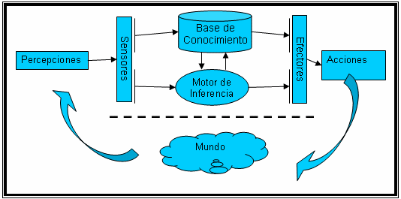

09 de marzo de 2018

**Alumno: Raúl Abdael Santana Michel**  
INNI 211553826

Departamento de Ciencias Computacionales

Profesor: Luis Alberto Casillas Santillán

Sección: D01

Ciclo: 2018A

SISTEMAS BASADOS EN CONOCIMIENTO

***Desarrollo de la actividad***

* ***Instrucciones***

*Utilizando una herramienta de programación adecuada y pertinente, verificar que la prueba de validez para un caso indicado en clase por el profesor. Entregar el código fuente y evidencias de la ejecución exitosa, como son la impresión de algunas pantallas del sistema operando. Evidencia: documento que combine una breve presentación (un par de párrafos) del sistema, el código fuente y pantallas de la ejecución. Formato PDF.*

* ***Código fuente realizado en la actividad:***

% Circuitos lÃ³gicos...

% Luis Casillas

% Noviembre 2017

% Inteligencia Artificial I

% Compuertas

% Para la actividad entregable serÃ¡ necesario escribir una

% versiÃ³n Regla para las compuertas y NO una representaciÃ³n

% basada en hechos, como se muestra a continuaciÃ³n:

compAND(E1,E2,S1):-

E1=1, E2=1, S1 is 1 ; S1 is 0.

%compAND(0,0,0).

%compAND(0,1,0).

%compAND(1,0,0).

%compAND(1,1,1).

compOR(E1,E2,S1):-

E1=0, E2=0, S1 is 0 ; S1 is 1.

%compOR(0,0,0).

%compOR(0,1,1).

%compOR(1,0,1).

%compOR(1,1,1).

compXOR(E1,E2,S1):-

E1==E2, S1 is 0 ; S1 is 1.

%compXOR(0,0,0).

%compXOR(0,1,1).

%compXOR(1,0,1).

%compXOR(1,1,0).

compNAND(E1,E2,S1):-

E1=1, E2=1, S1 is 0 ; S1 is 1.

%CompNAND(0,0,1).

%compNAND(0,1,1).

%compNAND(1,0,1).

%compNAND(1,1,0).

compNOR(E1,E2,S1):-

E1=0, E2=0, S1 is 1 ; S1 is 0.

%compNOR(0,0,1).

%compNOR(0,1,0).

%compNOR(1,0,0).

%compNOR(1,1,0).

compXNOR(E1,E2,S1):-

E1==E2, S1 is 1 ; S1 is 0.

%compXNOR(0,0,1).

%compXNOR(0,1,0).

%compXNOR(1,0,0).

%compXNOR(1,1,1).

compNOT(E,S):-

E=1, S is 0 ; S is 1.

%compNOT(1,0).

%compNOT(0,1).

circuitoActividad(E1,E2,E3,S1,S2):- compAND(E1,E3,X1),

compNOR(E2,E3,X2),

compNOT(E3, X3),

compOR(X3,E2, X4),

compNAND(X1, X2, X5),

compXOR(X5, X4, X6),

compXNOR(X4, E1, S2),

compAND(X6, X4, S1).

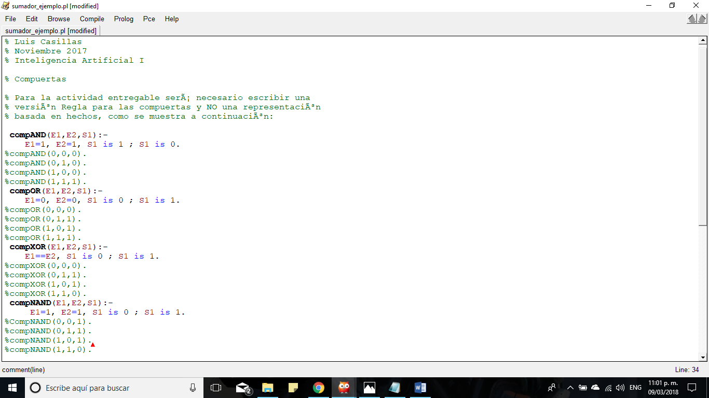

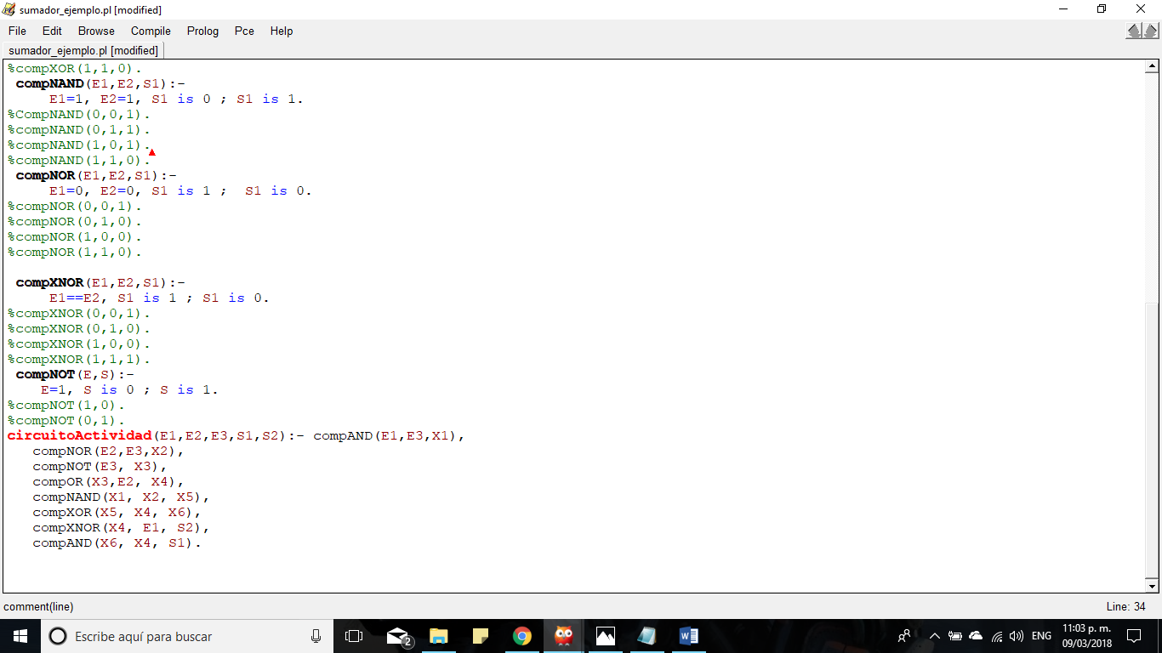

* ***Mapeo del circuito según mi programación***

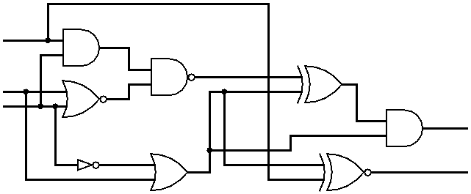

E1

E3

E2

S2

S1

X6

X5

X4

X3

X2

X1

* ***Pruebas hechas en prolog para verificar que el código estuviera correcto (Se hizo corrimiento de escritorio a mano para ayudar a dicha verificación)***

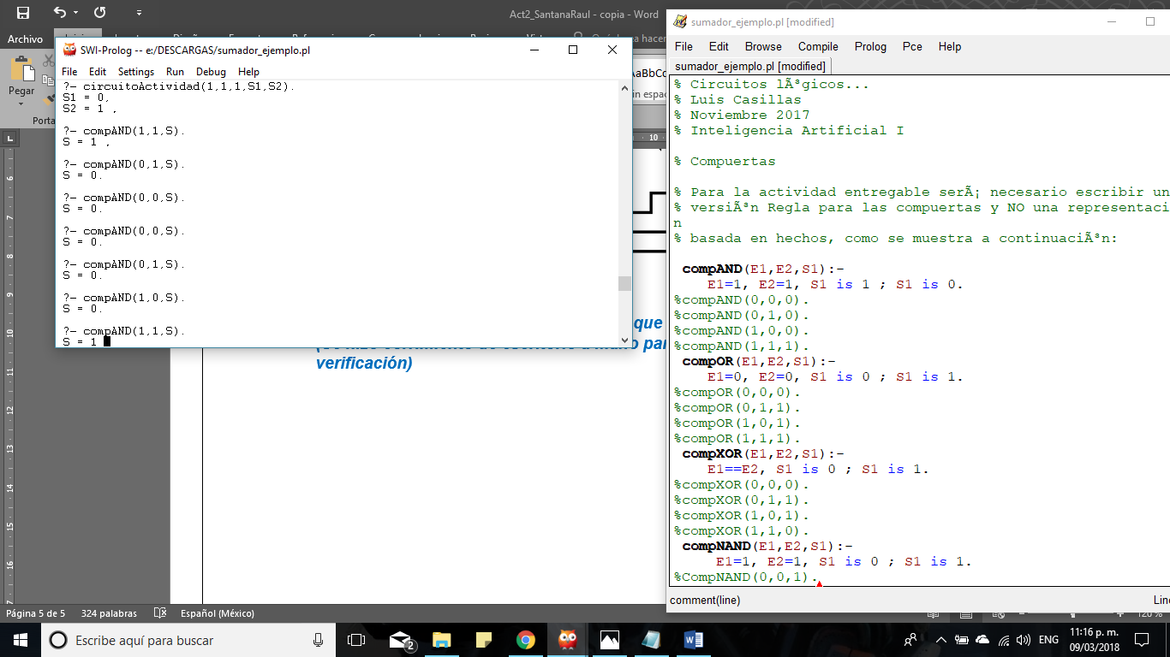

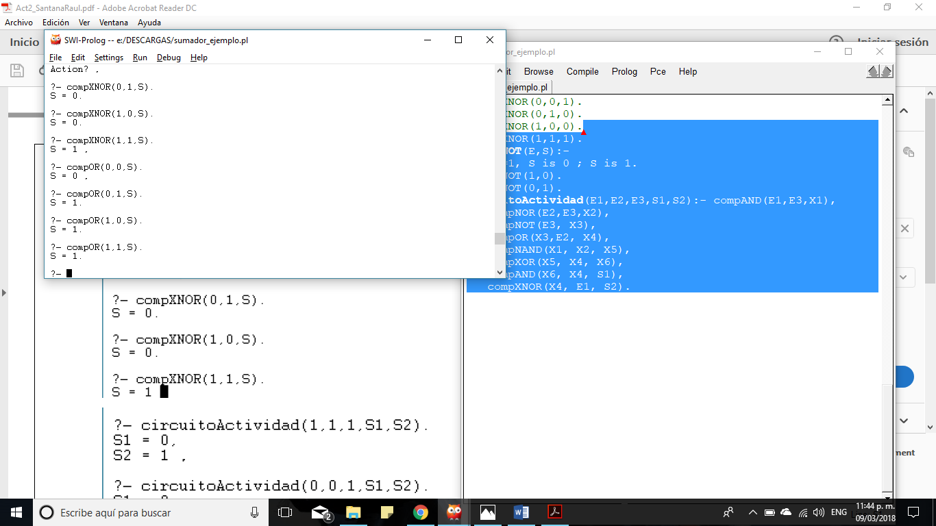

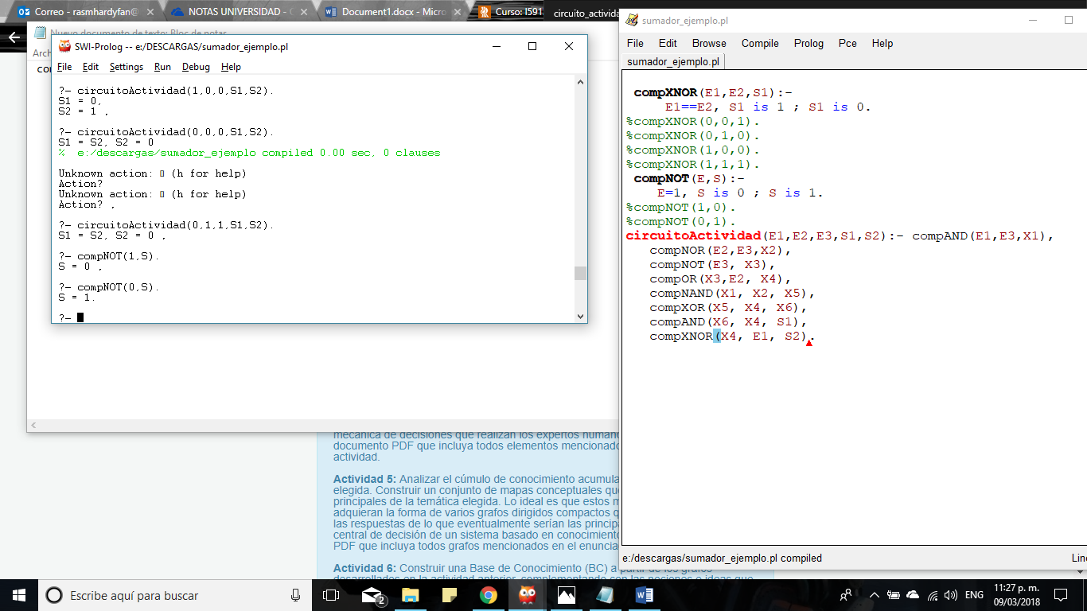

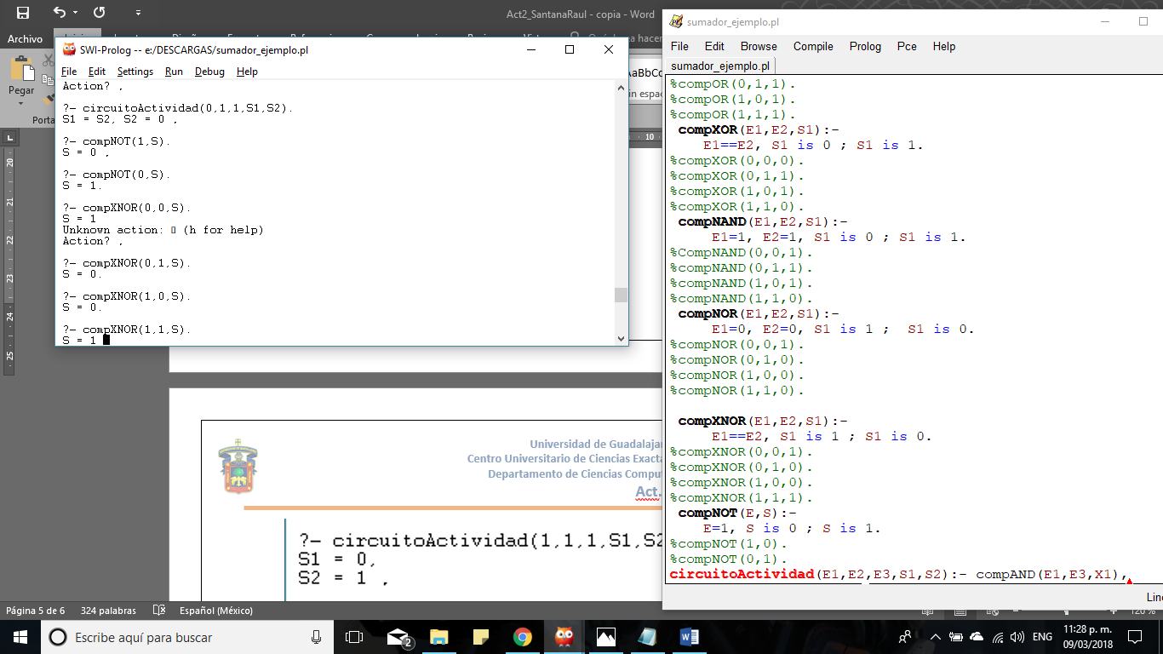

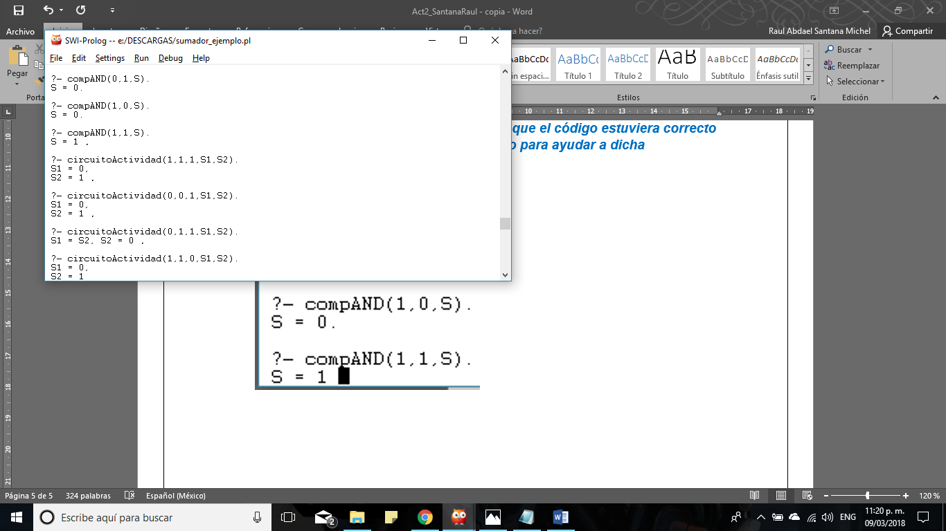

Nota no se incluyen muchas pruebas debido a la limitación del tamaño del archivo.